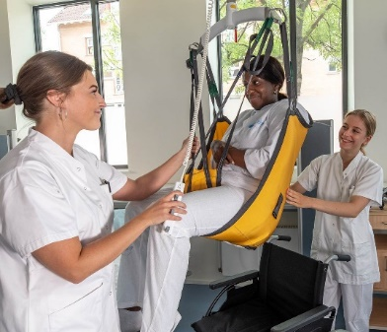

Dialogmøde 2. november 2022 kl 12-15
(Det store auditorium Sigurdsgade 26 fra kl 12-13)

Dagens tema - ”Fælles om uddannelse”
På tværs af region, kommuner og uddannelsesinstitutioner arbejder vi for at udvikle og forbedre den kliniske undervisning i sygeplejerskeuddannelsen. Med afsæt i erfaringer fra projektet ”Gode rammer for klinisk undervisning” og Praktikevalueringen for foråret 2022, vil vi i løbet af eftermiddagen drøfte gode erfaringer og forbedringsmuligheder, der kan styrke klinikforløbene og samarbejdet omkring dette.

12.00-12.05 Velkomst og intro til dagen
v. Faglig koordinator Charlotte Bjørn

12.05-12.45 Gode rammer for klinisk undervisning
v. Projektleder Karen Buur CHRU
Karen præsenterer pointer fra projektet ’Gode rammer for klinisk undervisning’ en afdækning af klinisk undervisning i RegionH – med fokus på klinisk vejledning.

Gode rammer for klinisk undervisning

12.45 -13.00 Praktikevaluering Forår 2022

Nedslag i praktikevaluering Forår 2022. Vises i auditoriet på Sigurdsgade.

Praktikevaluering Forår 2022

13.00-13.30 Pause - Gå til allokerede lokaler

13.30-15.00 Dialogmødet fortsætter i de mindre dialoggrupper.

Med venlig hilsen

Sygeplejerskeuddannelsen Sygeplejerskeuddannelsen
UC Diakonissen Institut for sygeplejerske og ernæringsuddannelser
Det Sundhedsfaglige fakultet

